Hausnarketak

HLK-PM03 AC DC

HLK-PM03 AC DC bihurgailua elikadura-iturri, botere-iturri edo iturri kommutatu deitzen den gailu elektroniko bat da. Elektronikan, korronte alternoa irteera batean edo gehiagotan korronte zuzen bihurtzen duen tresna da.

HLK-PM03 AC DC)
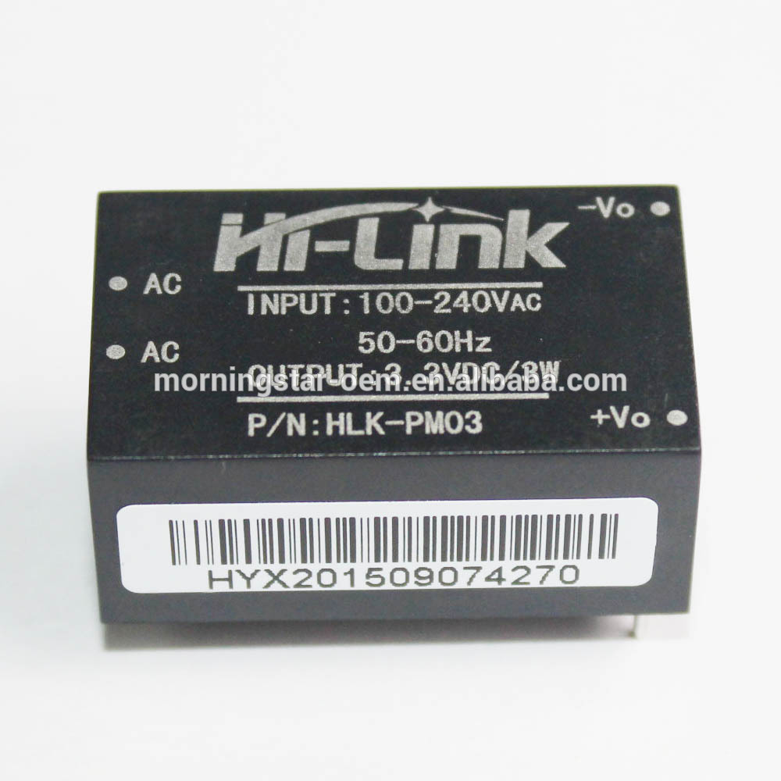

DHT11

DHT-11 erabiliko ditugun sentsoreetako bat izango da, sentsore hau tenperatura eta hezetasuna neurtzuko balio du, gure kasuan erabiliko duguna 3 pin ditu, eskumako irudian ikusten denez.
Tenperatura ºCtan neurtzen du eta hezetasuna %tan.
Kostu txikiko eta erabiltzeko erraza den sentsorea da.Hezetasun kapazitarioaren sentsorea eta termistore bat integratzen ditu inguruko airea neurtzeko, eta datuak seinale digital baten bidez erakusten ditu signal pinean (ez du irteera analogikorik)

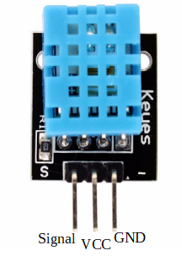
DHT11 aukeratu dugu sentsore honekin tenperatura eta hezetazuna jakin dezakegu eta aurretik probak egin dugu eta montatzerako orduan erraza izan da.

CJMCU-811
CCS811 airearen kalitatearen sentsorea oso potentzia txikiko gas digitalaren sentsore detektatzaile bat da, oxido metalikoko gas-sentsore bat duena konposatu organiko lurrunkorren gama zabal bat identifikatzeko, airearen kalitatea monitorizatzeko ADC bat eta I2C interfaze bat ematen dituen mikrokontrolagailu batekin.
CCS811 argi-sentsorea gas digitalaren sentsorerik onena da airearen kalitatea zehazki monitorizatzeko, Arduino, STM32, Raspberry Pi eta abar erabiliz. Ccs811 gy-811 breakout board sentsorearen modulu hau tamaina txiki, gama zabal eta bereizmen handikoa da.
Sentsore hau gadget pertsonaletako (smartwatchak eta telefonoak) barneko airearen kalitatearen jarraipena egiteko diseinatuta dago. Erraz iristeko, CJMCU-811 modulua nahiago da I2C gailu estandar gisa erabili ahal izateko.
Sentsore hau aukeratu dugu erraza izan delako montatzerakoan. Bere abantaila onetarikoa da ez duela energia asko kontsumitzen eta bebai aukeratu dugu eskuragarri izan dugulako.
ABANTAILAK
Sentsorea eragiteko moduak kudeatzen ditu eta
KOLak detektatzen diren bitartean neurketak egitea
ECO2-aren maila edo KOLen indikazioa ematen du
Ostatuaren esku-hartzea
Hardware eta softwarearen integrazioa errazten du
Bateriaren iraupena zabaltzen du aplikazio eramangarrietan
Faktorea modu txikian diseinatzeko egokia
Aurreztu% 60rainoko tartea zirkuitu inprimatuaren plakan
Bolumen eta fidagarritasun handirako diseinatua
(>5 urteko balio-bizitza)
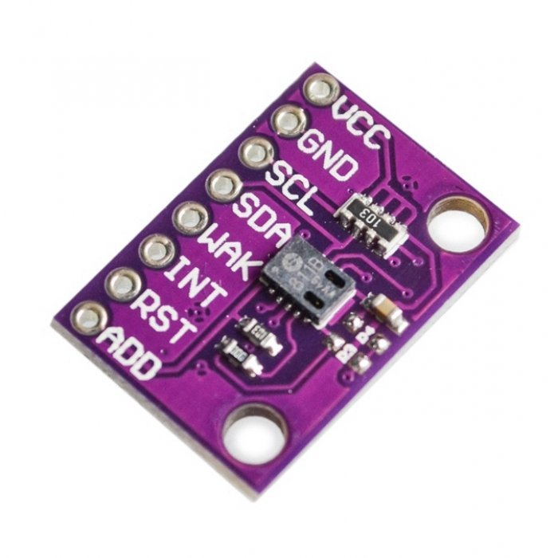

2.1.4 ESP32 TTGO LORA
ESP-32 RF modulu generiko indartsua da, WiFi eta Bluetooth funtzioekin. WiFi eta Bluetooth konbinazio dualak modulu hau aplikazio askotara bideratzea ahalbidetzen du. Modulu honi erantsita, bi nukleoko PUZ bat gehitu da, 80 MHz eta 24 MHz artean konfigura daitekeen erloju-osziladore batekin batera kontrola daitekeena. ESP-32ak ere kontsumo baxuko modu bat dauka, efizientzia distiratsu baterako modu anitzekin.
Ezaugarriak eta abantailak:
• 2,4 GHz-ko tarteak distantzia eta irismen handia ematen du.
• PUZ kontrolagarria eta erloju-osziladorea
• Funtzio anitzeko txipa; WiFi eta Bluetooth
• Bateragarria honako hauekin: IPv4, IPv6, SSL, TCP/UDP/http/FTP/MQTT
• 150 Mbps-era arteko datu-tartea du.
• WiFi segurtasuna: WPA, WPA2, WPA2-Enterprise-WPS
• Funtzionamendu-tentsioa: 2,7/3,6V kargaren arabera
• -40 ° C - +85 ° C funtzionamendu-tenperaturak
• Periferiko integratuak: ADC eta DAC funtzioak, ukimen-sentsorea, host SD/SDIO/MMC kontrolatzailea, I2C eta I2S interfazea, SPI interfazea, infragorrien kontrolatzailea eta hardware-azeleragailua

ESP32 TTGO aukeratu dugu eskuragarri izan dugulako eta ere gure proiektuan lora erabili behar dugunez gai da mezuak distantzia oso luzetara bidaltzeko.
